1. |  | Сегодня у нас пройдет урок, посвященный первой помощи. На этом уроке мы поговорим о том, что такое первая помощь, кем и когда она оказывается, для чего она нужна и что происходит в России в отношении первой помощи на данный момент.
2. |  | Необходимо понимать, что жизнь – это высшая ценность. Это должен понимать каждый гражданин России и это закреплено Конституцией Российской Федерации.
3. | 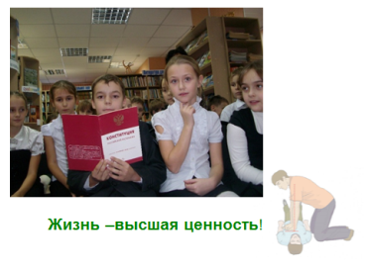 | Ценность человеческой жизни должны понимать не только взрослые, но и дети, которые должны быть готовы сохранять и оберегать как свою жизнь, так и жизни окружающих их людей.
4. | 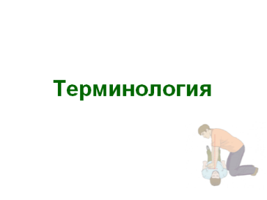 | Грамотное толкование термина «первая помощь» является очень важным. К сожалению, этот вид помощи называют по-разному. Называют ее и первой медицинской помощью, и доврачебной помощью, и первой доврачебной помощью и т.д.
5. | 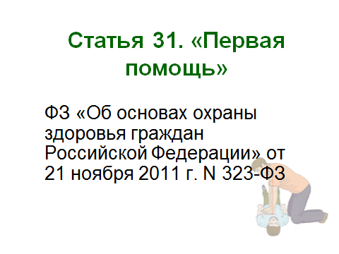 | На самом деле, данный вид помощи имеет только одно название – «первая помощь». Это закреплено Законом об основах охраны здоровья граждан, в котором есть одноименная статья № 31- «Первая помощь».
6. | 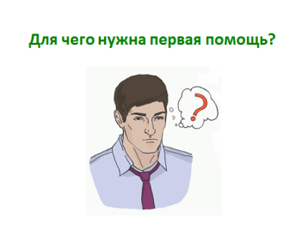 | Для чего же нужна первая помощь? Несчастный случай может произойти в любом месте: на улице, в школе, в магазине, в транспорте, дома, а иногда - вдали от населенного пункта, когда быстрое прибытие «скорой» затруднено или невозможно.  Для пострадавшего с тяжелыми травмами время имеет огромное значение. Если такому человеку не оказать помощь в течение часа, то шансы спасти его жизнь значительно сокращаются. Это означает, что если вы стали очевидцем несчастного случая, то помимо звонка в «скорую» вы должны постараться помочь пострадавшему самостоятельно. Ведь каждый человек в нашей стране имеет право оказывать первую помощь! И даже вы, юные граждане России, обучившись элементарным навыкам оказания первой помощи и применив их в экстренной ситуации, сможете спасти жизнь и здоровье ваших родственников, друзей и одноклассников.
7. | 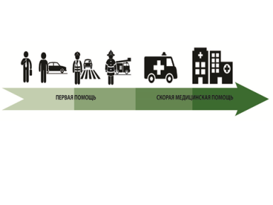 | Первая помощь необходима для того, чтобы заполнить тот промежуток времени между тем, как пострадавший получил травму или у него развилось внезапное острое заболевание, и до того момента, как ему начнут оказывать помощь профессионалы, то есть когда приедет скорая медицинская помощь и в дальнейшем начнется его лечение в медицинском учреждении.  На самом деле оказание первой помощи может быть выполнено разными людьми. Это могут быть обычные граждане, простые очевидцы происшествия (см. пиктограмму 1), это могут быть водители транспортных средств (см. пиктограмму 2), которые также имеют право оказывать первую помощь, но в отличие от первых – они оснащены автомобильной аптечкой для оказания первой помощи и проходят обучение первой помощи в автошколе для дальнейшего получения водительских прав. Первую помощь также могут оказывать сотрудники полиции (см. пиктограмму 3) и сотрудники МЧС и пожарно-спасательной службы (см. пиктограмму 4), которые выезжают на место происшествия и могут оказать первую помощь пострадавшему.  В чем заключается смысл первой помощи, насколько это сложная и долгая процедура? Задача каждого из участников оказания первой помощи на своем этапе – не дать пострадавшему умереть до прибытия более квалифицированного человека. То есть очевидец происшествия и водитель оказывают первую помощь пострадавшему, ожидая приезда полицейских или спасателей МЧС. Полицейские и спасатели МЧС, в свою очередь, дожидаются прибытия скорой медицинской помощи, оказывая простейшие действия, направленные на спасение жизни и поддержку жизненных функций пострадавшего.
8. | 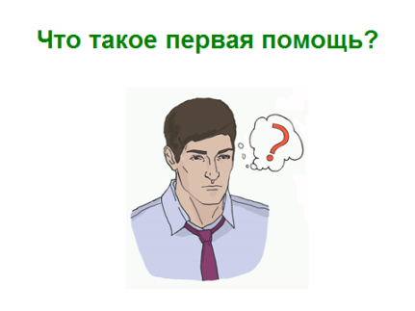 | Что же такое первая помощь и для чего она оказывается?
9. | 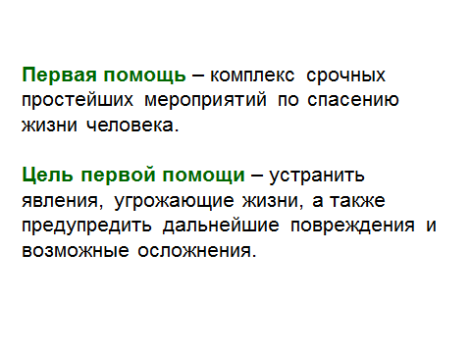 | Первая помощь - это комплекс простейших мероприятий по спасению жизни человека. Задача первой помощи не вылечить человека, а не дать человеку умереть, то есть поддержать его жизнь и здоровье в критический момент. Поэтому целью первой помощи является устранение явлений, угрожавших жизни пострадавшего и предупреждение дальнейших повреждений и возможных осложнений, связанных с развывшимся у него острым состоянием или травмой.
10. | 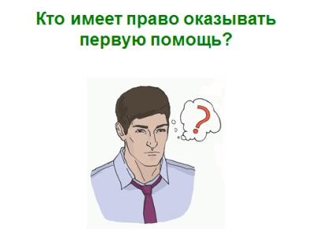 | Кто же имеет право оказывать первую помощь? К сожалению, в нашем обществе присутствует мнение, что первая помощь – исключительно удел профессионалов. Что первую помощь могут якобы оказывать только либо медицинские работники, которые специально для этого учатся, либо сотрудники экстренных спасательных служб. Но как говорилось ранее, первую помощь могут оказывать не только специалисты, но и обычные граждане.
11. | 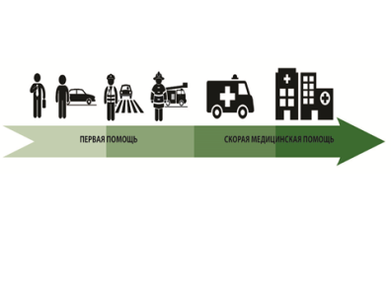 | Всех участников оказания первой помощи можно разделить на 2 группы. Это лица, которые имеют право оказывать первую помощь, но не обязаны этого делать. К ним относятся все граждане Российский Федерации, которые в критический момент могут сделать простые действия для спасения жизни пострадавшего.  И есть группа лиц, представители которой обязаны оказывать первую помощь по закону и (или) специальному правилу. К ним обносятся – сотрудники полиции, сотрудники ГИБДД, пожарные, спасатели и некоторые другие категории граждан.  Когда вы подрастете и выберете себе специальность, то, возможно, из категории лиц, имеющих право оказывать первую помощь, вы перейдёте в категорию лиц, обязанных ее оказывать по закону.
12. | 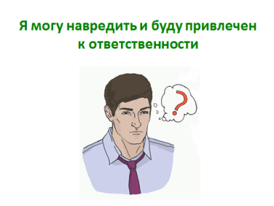 | Существует ряд опасений, которые мешают гражданам оказывать первую помощь. В первую очередь люди боятся навредить пострадавшему при оказании первой помощи и бояться того, что будут привлеченными к суду и им придется оправдываться за свои действия.
13. | 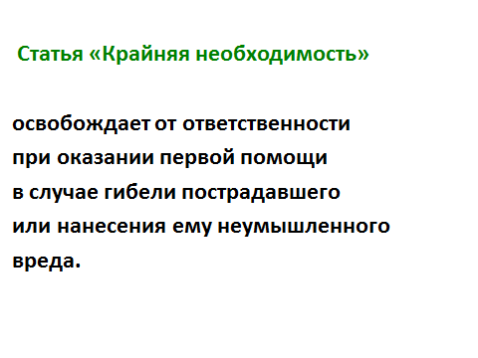 | Однако это мнение не верно. В Российской Федерации существует такая норма как «крайняя необходимость». Соответствующая статья об этом имеется в Административном и Уголовном кодексах РФ. Она освобождает от ответственности человека, если он оказывал первую помощь пострадавшему, но пострадавший либо погиб, либо в процессе оказания первой помощи оказывающий ему помощь нанес ему неумышленный вред. В таком случае наши законы защищают человека от уголовного преследования и никакие наказания к нему не применяются.
14. | 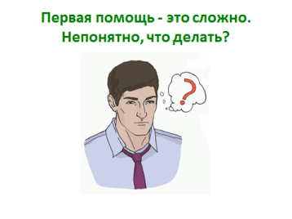 | Также существует мнение, что первая помощь – это сложно. И что первую помощь могут оказывать только профессионалы, которые этому долго и серьезно обучались.
15. | 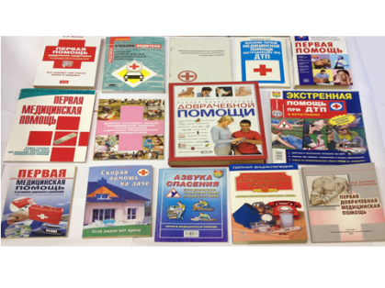 | На самом деле это мнение появилось в связи с тем, что на данный момент первая помощь имеет разную терминологию, учебники по первой помощи имеют разные объемы информации, написаны по-разному и в них зачастую используются устаревшие методики. Все это приводит к тому, что человек не знает, какой из представленных учебников правильный и насколько этому учебнику можно доверять. Поэтому первую помощь в России было необходимо привести к единому знаменателю.
16. | 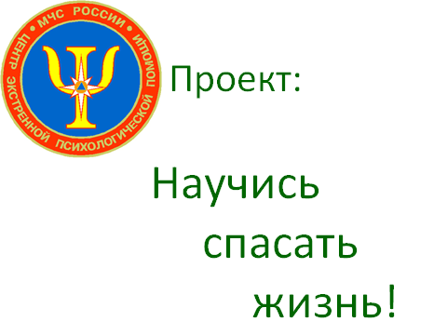 | В связи с этим Центр экстренной психологической помощи МЧС России начал проект «Научись спасать жизнь!». Цель этого проекта – сделать первую помощь простой и понятной каждому школьнику, каждому взрослому, каждому гражданину РФ!
17. | 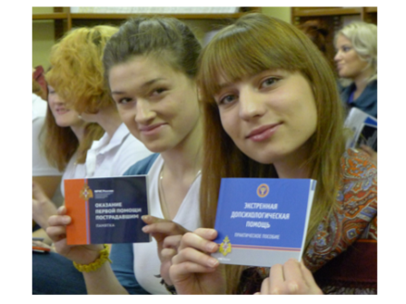 | Проект «Научись спасать жизнь!» начался с того, что были изданы 2 памятки – по первой помощи и по экстренной допсихологической помощи. Обе памятки направлены на то, чтобы каждый гражданин России, не являющийся медицинским работником или сотрудником экстренных служб, изучив информацию в них, имел возможность оказать самую простую помощь пострадавшим в различных ситуациях. Чтобы он мог оказать им как первую помощь, так и психологическую поддержку, если человек получил психологическую травму.  Как вы видите на слайде, данные методички очень простые. Они изданы Министерством по чрезвычайным ситуациям России и являются наиболее пригодными для изучения основ первой помощи и психологической поддержки пострадавших.
18. | 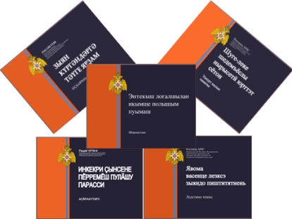 | Затем было принято решение о переводе данных методичек на национальные языки народов России для того, чтобы люди изучали первую помощь на своем языке. Это является очень важным, потому что в экстренной ситуации человек лучше всего вспоминает ту информацию, которую он изучал на своем родном языке.  В настоящее время пособие переведено более чем на 30 языков народов России. Таким образом это дало толчок для популяризации первой помощи и психологической поддержки среди многочисленных народов Российской Федерации и для обучения их на родном для них языке, что делает процесс обучения гораздо более интересным и эффективным.
19. | 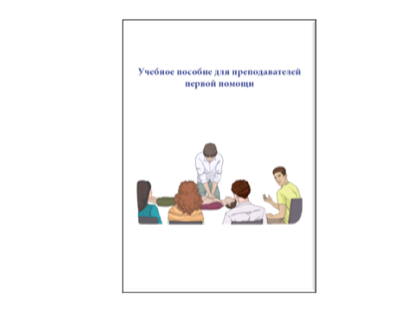 | Для упрощения и приведения к единообразию преподавания первой помощи было издано учебное пособие для преподавателей, в котором рассказывается и о том, как надо непосредственно оказывать первую помощь и о том, как ее преподавать. Сейчас данное пособие будет внедряться в различных учебных заведениях для того, чтобы преподаватели, работающие в разных школах, в разных вузах, в разных учебных центрах, преподавали первую помощь одинаково и по единой методике.
20. | 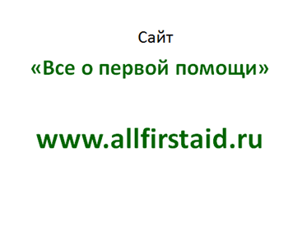 | Кроме того, для популяризации первой помощи и приведения ее к однообразию был создан информационный ресурс «Все о первой помощи» www.allfirstaid.ru.
21. | 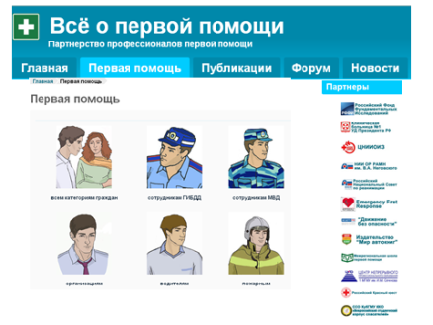 | На данном слайде вы видите интерфейс данного сайта. Как вы заметили, на сайте есть все необходимые разделы для изучения первой помощи, а сам раздел «Первая помощь» разбит на группы для различных категорий населения РФ – для всех граждан, для сотрудников ГИБДД, для сотрудников МВД, для пожарных, для водителей, для сотрудников организаций. Такое деление позволяет каждому гражданину России найти раздел, в котором содержится необходимый для него объем первой помощи.  Очень удобно, что граждане РФ всю необходимую информацию о первой помощи могут получать из единого источника. Хотя, к сожалению, в интернете по-прежнему встречается самая разная информация о первой помощи. Поэтому для изучения первой помощи лучше пользоваться сайтом «Все о первой помощи», который одобрен Минздравом России.  Справа, в разделе «Партнеры» вы видите ведущие организации страны, которые занимаются вопросами изучения первой помощи и обмениваются своим опытом в вопросах первой помощи на данном информационном ресурсе.
22. | 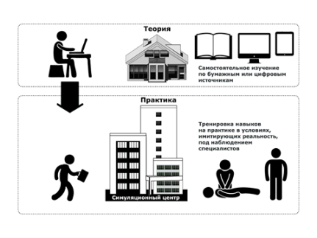 | Изучение первой помощи возможно, конечно же, при помощи учебников и Интернета, однако немаловажным является отработка приемов оказания первой помощи на практике. Потому что первая помощь – это конкретные действия при помощи рук, которые необходимо научиться делать. Обучиться первой помощи только по учебникам невозможно, как невозможно обучиться вождению автомобиля прослушав теоретический курс, но никогда не садясь за руль.  В связи с этим обучение первой помощи должно проходить либо в симуляционных центрах, либо в школах на практических занятиях. Необходимо это для того, чтобы люди не только знали, как оказывать первую помощь, но и умели это делать непосредственно.
23. | 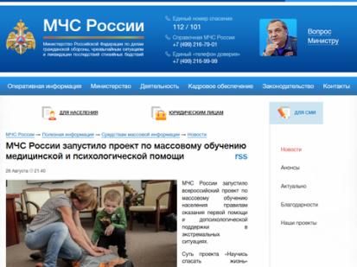 | Именно для этого МЧС России запустило процесс создания массового обучения первой помощи для различных групп участников оказания первой помощи.
24. |  | Началось это со студентов московских вузов, которые были обучены не только основам оказания первой помощи, но и правилам преподавания первой помощи. В настоящее время эти студенты преподают первую помощь своим же сокурсникам и младшекурсникам. Практика показала, что происходит это достаточно успешно. Очень интересно проходит преподавание различных предметов, в том числе и первой помощи, людьми, схожими с теми, кого они обучают. Таких лекторов слушают с большим интересом, так как они находятся в одной школьной или рабочей среде, что и обучаемая аудитория.
25. | 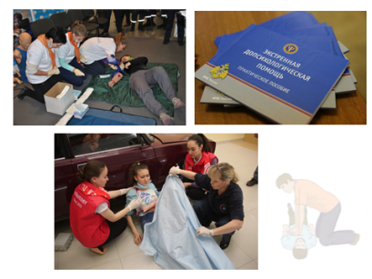 | На этом слайде вы видите, как проходят занятия с имитацией травм и дорожно-транспортных происшествий, что делает занятие максимально приближенным к реальности жизненной ситуации.
26. | 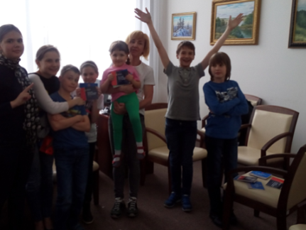 | Обучаются первой помощи и дети. Как вы видите, такое обучение приносит им удовольствие и радость.
27. | 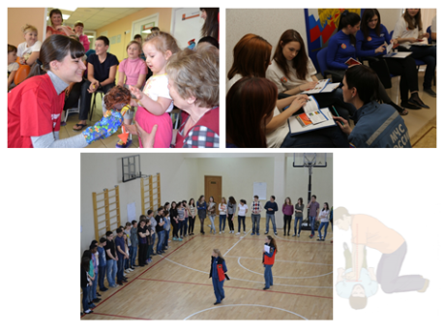 | Здесь вы видите, что обучение проходит со школьниками разных возрастов: начиная от самых маленьких, заканчивая старшеклассниками. Занятия проходит в учебных классах, в спортивных залах и учебных аудиториях.
28. | 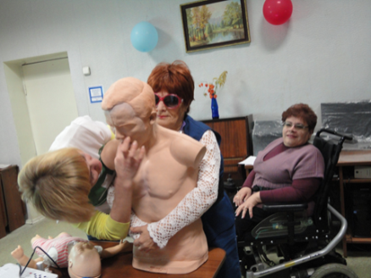 | Также проводится обучение людей пожилого возраста и инвалидов. Ведь и для этих людей навыки первой помощи имеют большое значение!
29. | 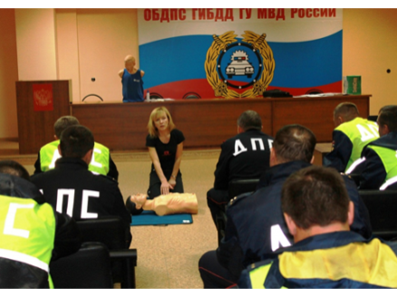 | Обучение первой помощи проводится и с сотрудниками, обязанными ее оказывать. В частности, с сотрудниками ГИБДД.
30. | 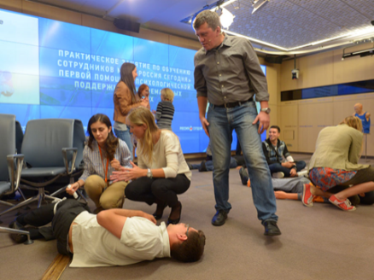 | На данном слайде вы видите, как проходит обучение первой помощи сотрудников ведущего информационного агентства «РИА Новости».
31. | 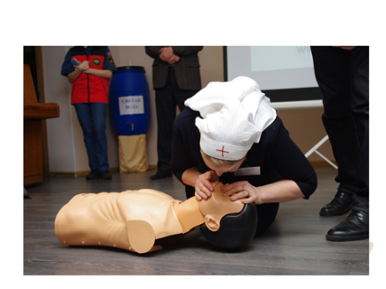 | Также прошло обучение сестер милосердия православной церкви. Для них навыки оказания первой помощи также важны, ведь они ухаживают за больными людьми.
32. | 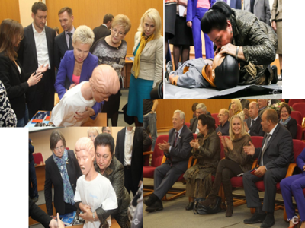 | Обучались первой помощи и депутаты Государственной Думы Российской Федерации! На этом слайде вы видите, как проходит практическое занятие с депутатами Госдумы. И как видно на фото в правом нижнем углу, эти занятия проходят интересно и весело.
33. | 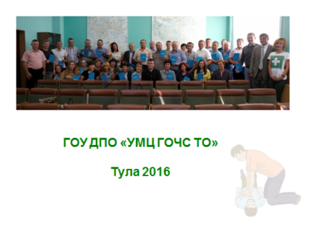 | Совсем недавно в Туле прошли занятия по подготовке преподавателей, которые будут обучать первой помощи в школах, в вузах, в МЧС. Таким образом, в Тульской области в скором времени будет запущено преподавание первой помощи по единой методике!
34. |  | Еще одним из направлений проекта «Научись спасать жизнь» является проведение соревнований по первой помощи. Соревнования по первой помощи важны и нужны по двум причинам. С одной стороны соревнования заставляют участников готовиться и соответственно очень хорошо изучать вопросы первой помощи. А с другой стороны такие соревнования сами по себе популяризируют первую помощь, так как они проходят интересно, ярко и освещаются средствами массовой информации. В связи с чем в них охотно принимают участие!
35. | 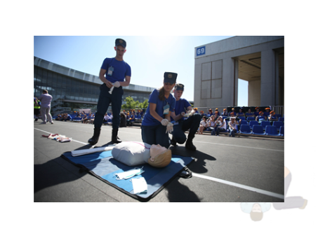 | На этом слайде вы видите соревнование среди добровольческих спасательных отрядов, которые были проведены впервые в Москве на ВДНХ (в Салоне комплексной безопасности, крупнейшем салоне по безопасности в России). В 2014 году на эти соревнования приехало 12 команд из разных регионов страны.
36. | 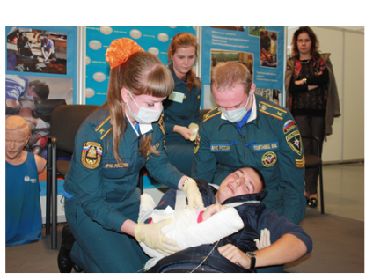 | На этом слайде студенты вуза, будущие сотрудники МЧС России, участвуют в соревнованиях по первой помощи и оказывают помощь условному пострадавшему.
37. | 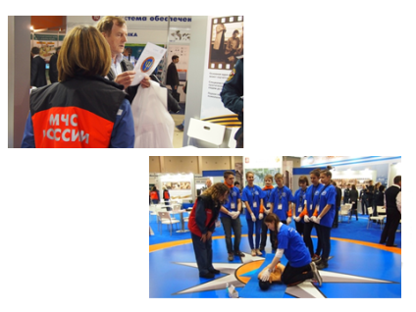 | Здесь вы видите фотографии с подобных соревнований 2015 года. Соревнования по первой помощи стали набирать такую популярность, что в 2016 году в Москву только на финал приехало 20 команд! А в отборочном туре приняли участие 280 команд из различных регионов Российской Федерации!
38. | 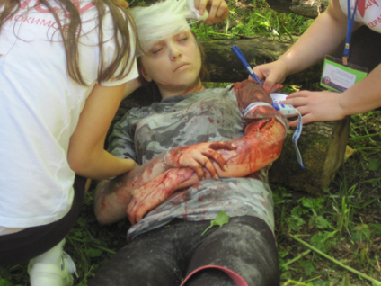 | Этого слайда не надо пугаться! Это не реальная травма и не реальная кровь! Это участница соревнований разрисована для создания видимости настоящей травмы. Обратите внимание, что занятия по первой помощи не только полезны, но и интересны и увлекательны!
39. | 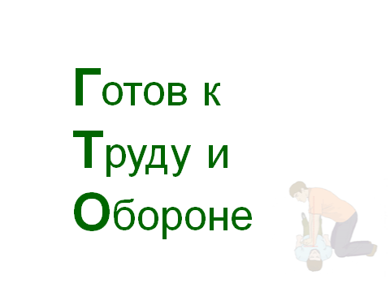 | Еще одним важным компонентом проекта «Научись спасать жизнь!» по развитию и пропаганде первой помощи является комплекс «Готов к труду и обороне» (ГТО).
40. | 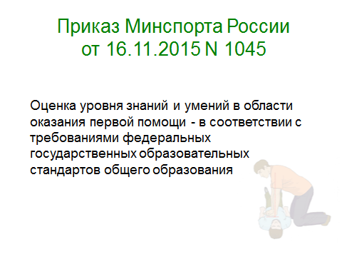 | МЧС России и Минспорта России согласовали решение о том, чтобы включить в комплекс ГТО первую помощь наряду с другими испытаниями, которые являются непосредственно спортивными или связанными с обороной. В 2015 году приказом Минспорта оценка уровня знаний и умений в области оказания первой помощи была включена в комплекс ГТО. В связи с этим в школах будет проходить подготовка по оказанию первой помощи, чтобы школьники могли без труда сдавать нормы ГТО по этой дисциплине.
41. | 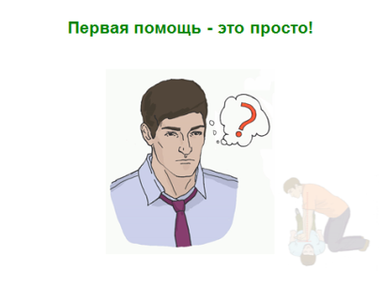 | Еще хотелось бы сказать. Первая помощь – это просто! Первую помощь может оказать любой гражданин Российской Федерации, прошедший очень простой курс обучения, так как первая помощь – это небольшой перечень действий, которые надо выполнить в определенной последовательности. Первая помощь включает в себя всего 11 мероприятий.
42. | 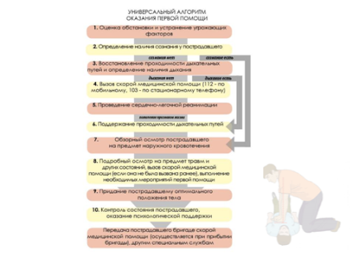 | На данном слайде вы видите алгоритм оказания первой помощи. Мероприятия выполняются последовательно друг за другом. Эту последовательность очень легко запомнить. Дополнительные стрелки появляются только тогда, когда состояние пострадавшего легче, чем оно могло бы быть. В таком случае мы перескакиваем сразу через несколько пунктов. Например, если человек в сознании и может говорить, то не нужно проверять у него дыхание и кровообращение. Также ему на надо делать сердечно-легочную реанимацию. В таком случае мы сразу переходим к пункту 7 и осматриваем пострадавшего на предмет кровотечений и травм. В таком случае алгоритм становится еще короче и проще! Чтобы убедиться в простоте выполнения мероприятий первой помощи рассмотрим что и в какой последовательности необходимо делать, если вы увидели пострадавшего.
43. | 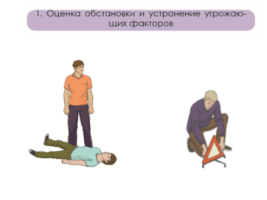 | На месте происшествия, в первую очередь, необходимо оценить безопасность для себя, пострадавшего (пострадавших) и окружающих. Угрожать может интенсивное дорожное движение, угроза возгорания или взрыва, агрессивная толпа и т.д. Прежде чем начать оказывать первую помощь, необходимо обезопасить себя от этих опасностей, например, позвать взрослых, обратиться за помощью к полицейским или выставить ограждение.
44. | 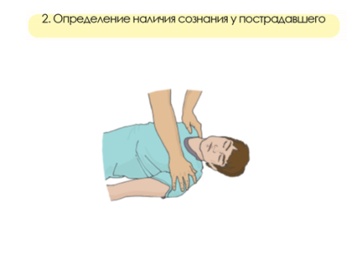 | Далее необходимо проверить наличие сознания у пострадавшего. Для этого необходимо аккуратно потормошить его за плечи и громко спросить: «Что с Вами? Нужна ли Вам помощь?». Человек, находящийся в бессознательном состоянии, не сможет ответить на эти вопросы.
45. | 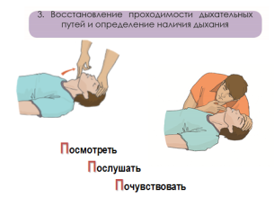 | Если у человека отсутствует сознание, необходимо проверить, дышит ли он. Для этого надо восстановить проходимость его дыхательных путей, как показано на слайде: свою руку необходимо положить на лоб пострадавшего, 2-мя пальцами другой руки взять его за подбородок и аккуратно запрокинуть голову. После этого следует наклониться щекой и ухом ко рту и носу пострадавшего и в течение 10 сек. послушать его дыхание, почувствовать его своей щекой и посмотреть на движения грудной клетки (так называемое правило трех «П»).
46. | 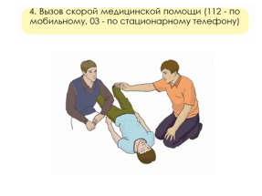 | При отсутствии дыхания грудь пострадавшего останется неподвижной, звуков его дыхания не будет слышно, выдыхаемый воздух изо рта и носа не будет ощущаться щекой. В этом случае нужно как можно скорее вызвать скорую медицинскую помощь по телефону 103 или 112. Лучше, если это сделает кто-нибудь из окружающих, чтобы вы не тратили на это время, а приступили к сердечно-легочной реанимации.
47. | 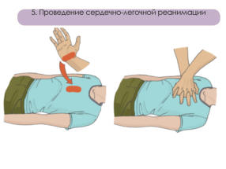 | Для этого основание своей ладони (часть ладони, выделенная красным на рисунке) поместить на середину грудной клетки пострадавшего (также выделена красным цветом). Вторая ладонь располагается сверху и пальцы рук надо взять в замок. Руки необходимо выпрямить и начать перпендикулярно надавливать на грудную клетку пострадавшего сверху вниз.
48. | 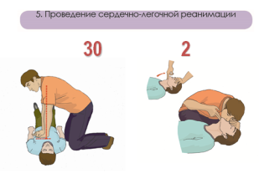 | Надавливания производятся на глубину 5-6 см (для взрослого пострадавшего) с частотой не менее 100 раз в минуту, то есть давить надо сильно, быстро и часто. Выполнив 30 надавливаний надо сделать 2 вдоха искусственного дыхания. Для этого открыть дыхательные пути (как было сказано раньше), зажать нос пострадавшего, обхватить его губы и сделать выдох ему в рот (1 секунда), потом повторить. Далее необходимо продолжить надавливания на грудь и искусственное дыхание пока не приедет скорая медицинская помощь или пока у пострадавшего не появятся признаки жизни. Если вы устали, попросите кого-нибудь сменить вас, не теряя времени.
49. | 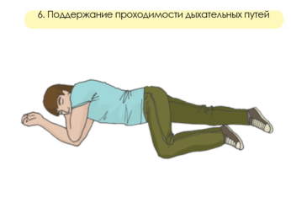 | Как только у пострадавшего появились признаки жизни (он задышал, порозовел, начал шевелиться) – поверните его в устойчивое боковое положение. Такое положение безопасно для пострадавшего, потому что его дыхательные пути будут проходимы и их не сможет перекрыть язык, кровь и другие выделения.
50. | 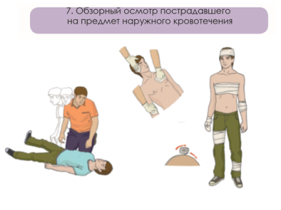 | Важно также быстро осмотреть пострадавшего, чтобы увидеть возможное кровотечение. Это действие носит название обзорный осмотр и выполняется в течение 1-2 секунд. Если обнаружено кровотечение, необходимо как можно скорее остановить его, выполнив прямое давление на рану и наложив давящую повязку. Если кровотечение после этого продолжается, для его остановки следует наложить кровоостанавливающий жгут.
51. | 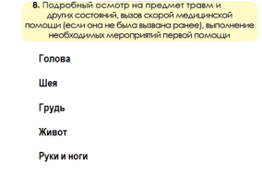 | После остановки кровотечения рекомендуется выполнить подробный осмотр каждой части тела, начиная с головы и заканчивая руками и ногами. При обнаружении травм и повреждений на какой-нибудь части тела, надо оказать соответствующую первую помощь – наложить повязки, зафиксировать травмированные конечности и так далее.
52. | 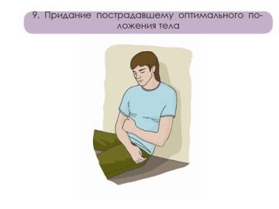 | После того, как кровотечение остановлено и повязки наложены, до приезда скорой медицинской помощи можно придать пострадавшему оптимальное положение тела, которое позволит ему чувствовать себя более комфортно. Таких положений несколько: устойчивое боковое положение (о котором уже говорилось) для пострадавших без сознания, на спине с приподнятыми ногами для пострадавших с кровотечением и потерей крови, положение «лягушки» при травмах живота и таза, полусидячее положение для пострадавших с ранением груди, оно представлено на слайде.
53. | 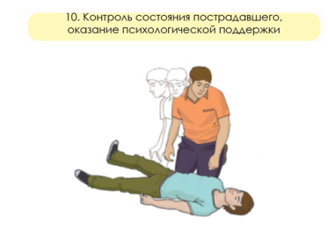 | В ожидании скорой медицинской помощи важно постоянно наблюдать за состоянием пострадавшего, чтобы своевременно отреагировать, если ему станет хуже. Необходимо разговаривать с пострадавшим, находящимся в сознании, подбадривать его, давать несложные задания (например, дать подержать бинт). Такая психологическая поддержка будет помогать пострадавшему легче переносить свое состояние.
54. | 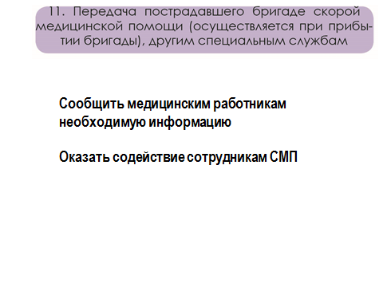 | Когда приедет скорая медицинская помощь, нужно будет рассказать ее сотрудникам обстоятельства происшествия, какая помощь была оказана, ответить на их вопросы. Было бы хорошо, если бы вы смогли помочь медработникам, например, помочь с переноской пострадавшего в автомобиль. Таким образом все действия по оказанию первой помощи достаточно простые и им легко можно обучиться.
55. | 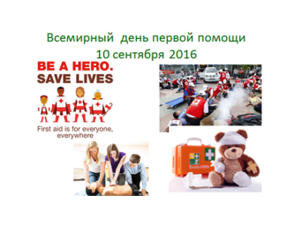 | Важность оказания первой помощи признается во всем мире. У первой помощи есть свой праздник. Всемирный день первой помощи (World First Aid Day) был учрежден в 2000 году по инициативе Международного движения Красного Креста и Красного Полумесяца и проводится каждую вторую субботу сентября. В 2016 году Всемирный день первой помощи был 10-го сентября. Благодаря его проведению, первая помощь набирает огромную популярность и с каждым годом все больше людей овладевают этими элементарными, но очень эффективными навыками по спасению жизни!
56. | 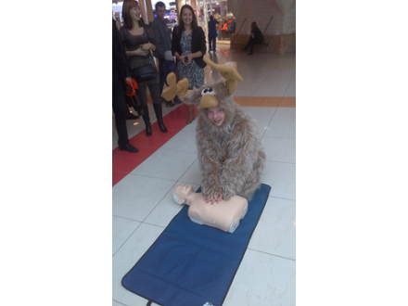 | Так что первая помощь это не только необходимо, полезно, интересно, модно, но и весело!!!
57. | 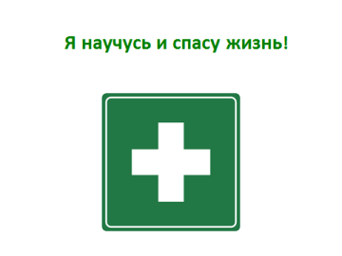 | Обучитесь первой помощи и вы!

